МБОУ «ШИХАЗАНСКАЯ СОШ ИМ. М. СЕСПЕЛЯ»

РАССТОЯНИЯ И УГЛЫ В ПРОСТРАНСТВЕ

Элективный курс

Составила Никитина Т.Н.

Учитель математики МБОУ

«Шихазанская СОШ им.М.Сеспеля»

2012 год

СОДЕРЖАНИЕ
- Угол между двумя прямыми
- Угол между прямой и плоскостью
- Угол между двумя плоскостями
- Расстояние от точки до прямой
- Расстояние от точки до плоскости
- Расстояние между двумя прямыми

ПОЯСНИТЕЛЬНАЯ ЗАПИСКА.

Данный элективный курс рассчитан на учащихся 10-11 классов в целях лучшей подготовки к решению задач по стереометрии. Курс запланирован на 12 часов, по 2 часа на каждую тему.
Как подготовиться к экзамену по геометрии и научиться решать задачи? Казалось бы для этого нужно решать задачи предлагавшиеся на экзаменах в прошлые годы. Однако, если следовать только этому рецепту, то результат может оказаться вовсе не тем, который ожидается.
В каждом новом году экзаменационные задачи отличаются от задач прошлых лет, и из того , что Вы узнали ,как решаются задачи, предлагавшиеся на экзаменах в прошлые годы, не следует, что Вы сможете решить другие задачи.
Важно, чтобы задачи которые решаете, готовясь к экзамену, носили развивающий, системный характер, создавали базу для решения других задач. Основные трудности решения задач по стереометрии связаны не столько с недостатками, вызванными незнанием формул и теорем или неумением их применять, сколько с недостаточно развитыми пространственными представлениями, неумением правильно изобразить пространственную ситуацию, установить взаимное расположение точек, прямых и плоскостей, указанных в задаче.
Здесь мы рассмотрим задачи на взаимное расположение точек, прямых и плоскостей в пространстве, нахождение расстояний и углов между ними. Предлагаемые задачи не только развивают пространственные представления, но и лежат в основе решения многих других задач на вычисление площадей и объемов пространственных фигур, позволяют сформировать и отработать необходимые навыки решения этих задач. От того ,как учащиеся научатся решать эти базовые задачи, во многом зависит успешность решения многих других задач.
В начале каждого раздела помещен необходимый теоретический материал.
Вне зависимости от того , удалось ученику решить задачу или нет, большую пользу для развития пространственных представлений оказывают размышления над задачей, анализ её условия, проведение дополнительных построений, выяснение взаимного расположения точек, прямых и плоскостей, указанных в условии задачи, и даже просто разглядывание рисунка.
Рисунки удобно проецировать на интерактивной доске и там же проводить дополнительные построения.

1.Угол между двумя прямыми
Углом между двумя пересекающимися прямыми в пространстве называется наименьший из углов, образованных лучами, лежащими на этих прямых, с вершиной в точке их пересечения.
Углом между скрещивающимися прямыми называется угол между пересекающимися прямыми, соответственно параллельными данным.
Две прямые называются перпендикулярными, если угол между ними равен 90°.
Для установления перпендикулярности скрещивающихся прямых используют следующую теорему о трех перпендикулярах.
Теорема. Если прямая, лежащая в плоскости, перпендикулярна ортогональной проекции наклонной к этой плоскости, то она перпендикулярна и самой наклонной.

Задачи.

1.В кубе А…Д₁ найдите углы между прямыми А₁С₁ и В₁Д₁.

2.В кубе А…Д₁ найдите угол между прямыми АА₁ и ВС.
А
В
С
Д
А₁
Д₁
С₁
В₁

3.В кубе А…Д₁ найдите угол между прямыми АА₁ и ВС₁.
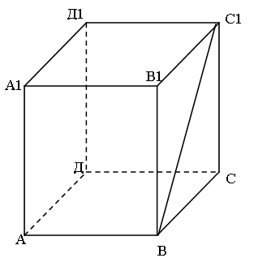
4.В кубе А…Д₁ найдите угол между прямыми АА₁ и ВД₁ .
А
В
С
Д
А₁
Д₁
С₁
В₁

5.В кубе А…Д₁ найдите угол между прямыми АВ₁ и ВС_{1.}.
А
В
С
Д
А₁
Д₁
С₁
В₁

6. В кубе А…Д₁ найдите угол между прямыми АВ₁ и СД₁
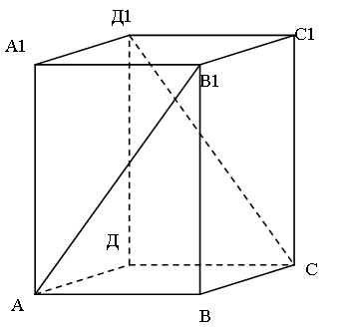

7. В кубе А…Д₁ найдите угол между прямыми АВ₁ и ВД₁ .
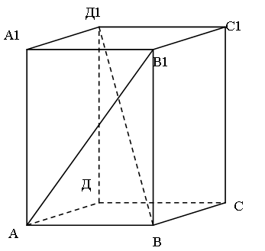

2.Угол между прямой и плоскостью
Углом между наклонной и плоскостью называется угол между этой наклонной и её ортогональной проекцией на данную плоскость. Считают также, что прямая, перпендикулярная плоскости образует с этой плоскостью прямой угол, а угол между прямой и параллельной ей плоскостью считается равным нулю.

Задачи

1.В кубе А…Д₁ найдите угол между прямой АА₁ и плоскостью АВ₁С₁.

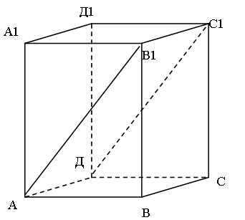

2. В кубе А…Д₁ найдите угол между прямой АА₁ и плоскостьюВС₁Д.
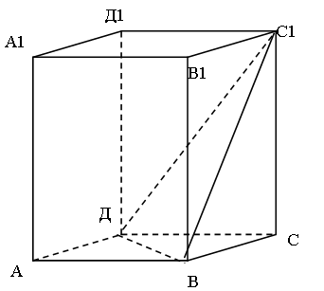

3. В кубе А…Д₁ найдите угол между прямой АВ₁ и плоскостью ВСС₁.
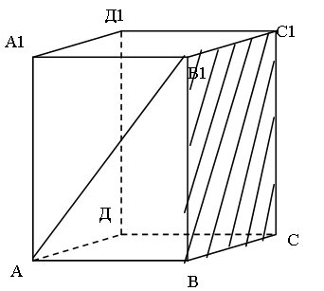

4. В кубе А…Д₁ найдите угол между прямой АВ₁ и плоскостью АВС₁.
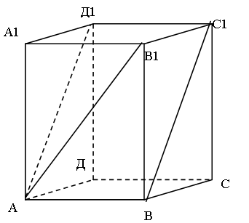

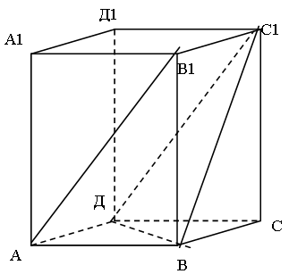
5. В кубе А…Д₁ найдите угол между прямой АВ₁ и плоскостью ВС₁Д.

6.В кубе А…Д₁ найдите угол между прямыми АС₁ и плоскостью ВСС₁.
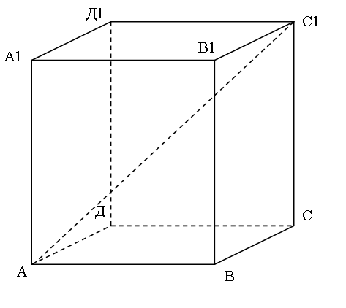

3.Угол между двумя плоскостями
Двугранным углом называется фигура, образованная двумя полуплоскостями с общей граничащей прямой.
Линейным углом двугранного угла называется угол образованный лучами с вершиной на граничной прямой, стороны которого лежать на гранях двугранного угла и перпендикулярны граничной прямой.
Величина двугранного угла называется величина его линейного угла.
Углом между двумя пересекающимися плоскостями называется наименьший из двугранных углов, образованных этими плоскостями.

Задачи

1.В кубе А…Д₁ найдите угол между плоскостями АВС и СДД_{1.}
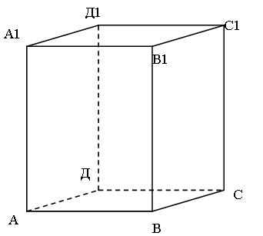

2.В кубе А…Д₁ найдите угол между плоскостями АВС и СДА₁.

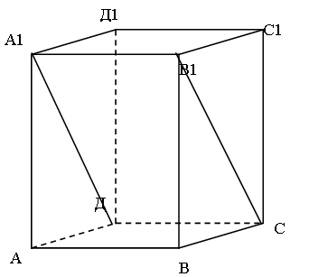

3.В кубе А…Д₁ найдите угол между плоскостями АВС и ВДД₁.
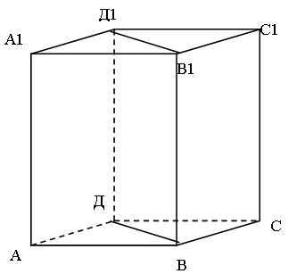

4.В кубе А…Д₁ найдите угол между плоскостями АВС и ВС₁Д.

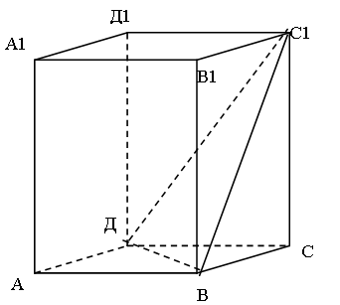

5.В кубе А…Д₁ найдите угол между плоскостями АВС и АВ₁Д₁.
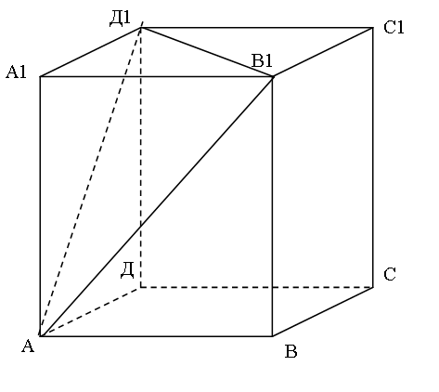

4.Расстояние от точки до прямой
Расстоянием от точки до прямой в пространстве называется длина перпендикуляра, опущенного из данной точки на данную прямую.

Задачи
1.В единичном кубе А…Д₁ найдите расстояние от точки А до прямой ВС.
А
В
С
Д
А₁
Д₁
С₁
В₁

2.В единичном кубе А…Д₁ найдите расстояние от точки А до прямой ВС₁.
А
В
С
Д
А₁
Д₁
С₁
В₁

3.В единичном кубе А…Д₁ найдите расстояние от точки А до прямой В₁С₁.

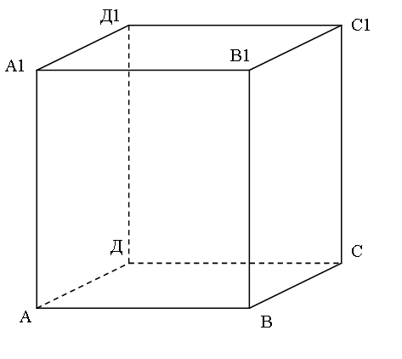

4.В единичном кубе А…Д₁ найдите расстояние от точки А до прямой ВД.

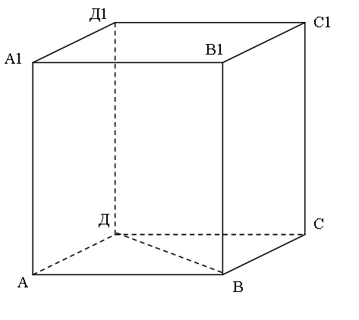

5.В единичном кубе А…Д₁ найдите расстояние от точки А до прямой В₁Д_{1.}

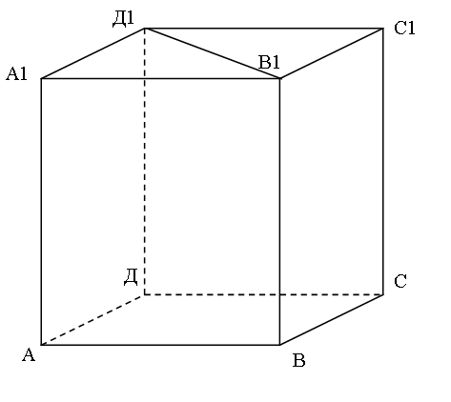

6.В единичном кубе А…Д₁ найдите расстояние от точки А до прямой А₁С.

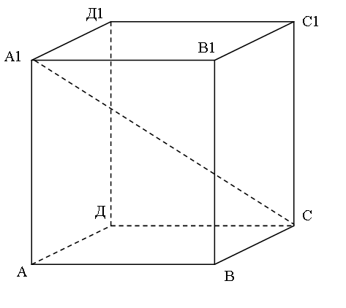

7.В единичном кубе А…Д₁ найдите расстояние от точки А до прямой ВД₁.

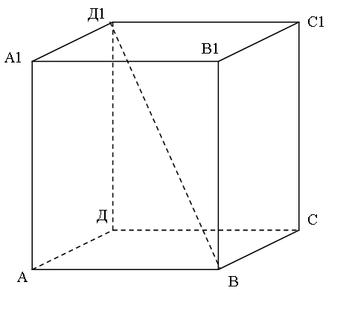

5. Расстояние от точки до плоскости
Расстоянием от точки до плоскости в пространстве называется длина перпендикуляра, опущенного из данной точки на данную плоскость.

Задачи
1.В единичном кубе А…Д₁ найдите расстояние от точки А до плоскости ВСС₁.
А
В
С
Д
А₁
Д₁
С₁
В₁

2.В единичном кубе А…Д₁ найдите расстояние от точки А до плоскости СДД₁.

А
В
С
Д
А₁
Д₁
С₁
В₁

3.В единичном кубе А…Д₁ найдите расстояние от точки А до плоскости ВВ₁Д₁.
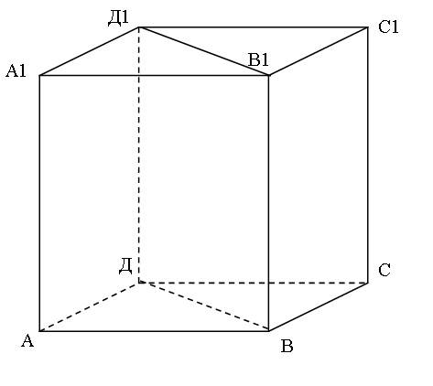

4.В единичном кубе А…Д₁ найдите расстояние от точки А до плоскости ВСД₁.

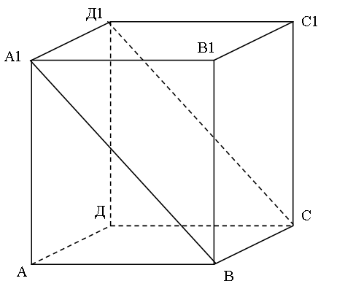

5.В единичном кубе А…Д₁ найдите расстояние от точки А до плоскости СДА₁.

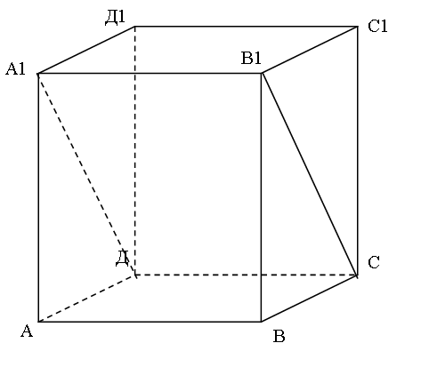

6.В единичном кубе А…Д₁ найдите расстояние от точки А до плоскости ВДА₁.

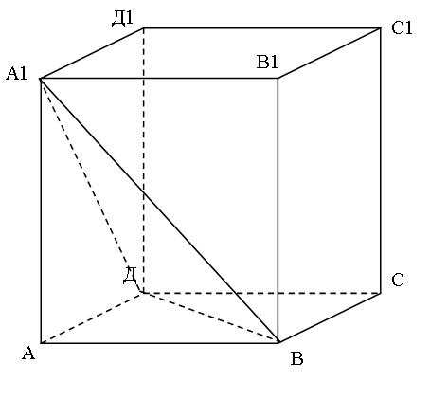

6. Расстояние между двумя прямыми
Расстоянием между двумя непересекающимися прямыми в пространстве называется длина общего перпендикуляра, проведенного к этим прямым.
Для нахождения расстояния между двумя скрещивающимися прямыми используются следующие теоремы.

Теорема 1.
Если две скрещивающиеся прямые лежат в параллельных плоскостях, то расстояние между ними равно расстоянию между этими плоскостями.

Теорема 2.
Если ортогональная проекция на плоскость π переводит прямую а в точку А₁, а прямую в в прямую в¹,то расстояние АВ между скрещивающимися прямыми а и в равно расстоянию А₁В₁ от точки А₁ до прямой в¹.

Задачи
1.В единичном кубе А…Д₁ найдите расстояние между прямыми АА₁ и ВВ_{1.}
А
В
С
Д
А₁
Д₁
С₁
В₁

2.В единичном кубе А…Д₁ найдите расстояние между прямыми АА₁ и СС_{1.}

А
В
С
Д
А₁
Д₁
С₁
В₁

3.В единичном кубе А…Д₁ найдите расстояние между прямыми АА₁ и ВС.
А
В
С
Д
А₁
Д₁
С₁
В₁

4.Вединичном кубе А…Д₁ найдите расстояние между прямыми АА₁ и СД.
А
В
С
Д
А₁
Д₁
С₁
В₁

5.В единичном кубе А…Д₁ найдите расстояние между прямыми АА₁ и ВС₁.

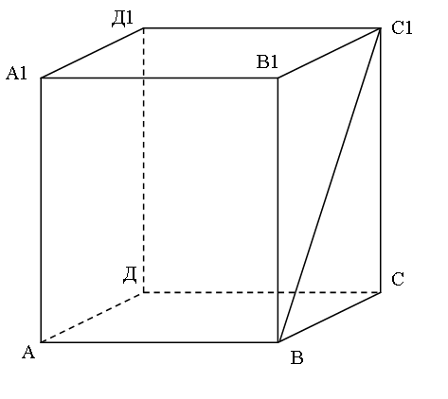

6.В единичном кубе А…Д₁ найдите расстояние между прямыми АА₁ и СД₁.

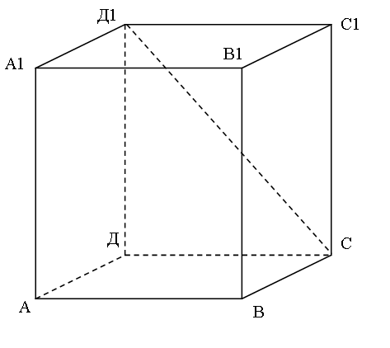

7.В единичном кубе А…Д₁ найдите расстояние между прямыми АА₁ и ВД.

8.В единичном кубе А…Д₁ найдите расстояние между прямыми АА₁ и ВД₁.

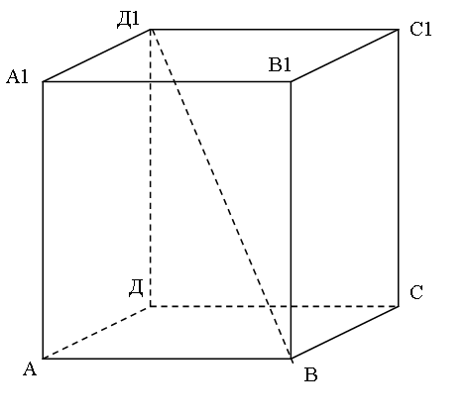

9.В единичном кубе А…Д₁ найдите расстояние между прямыми АВ₁ и СД₁.

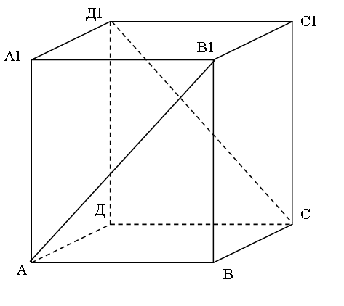

10.В единичном кубе А…Д₁ найдите расстояние между прямыми АВ₁ и ВС₁.
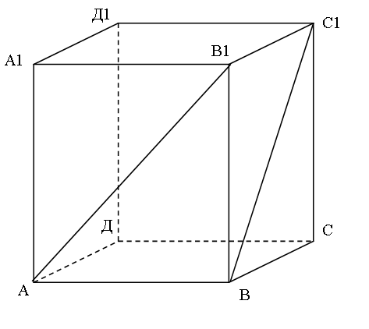

СПИСОК ИСПОЛЬЗОВАННОЙ ЛИТЕРАТУРЫ:

- И.М. Смирнова, В.А. Смирнов «Расстояния и углы в пространстве» М.: Издательство «Экзамен» 2010 г.
- И.М. Смирнова, В.А. Смирнов «Геометрия 10-11 класс» Учебник для общеобразовательных учреждений -М.: Мнемозина, 2009 .

